新 书 推 荐
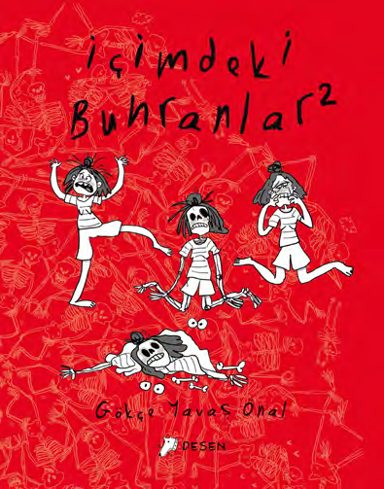
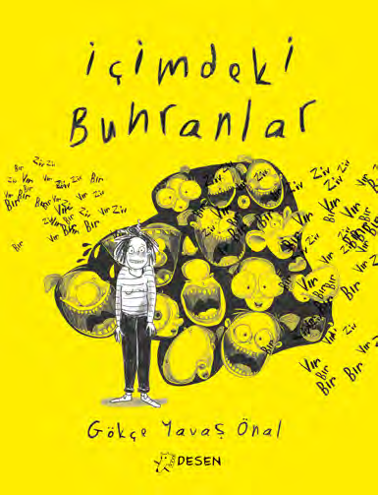
中文书名：《我，我自己与焦虑》
英文书名：Me, Myself and Anxiety
作 者：Gökçe Yavaş Önal
出 版 社：Tudem
代理公司：Silva/ANA
页 数：88页
出版时间：待定
代理地区：中国大陆、台湾
审读资料：电子稿
类 型：漫画和图像故事
版权已售：菲律宾英文版

“勇敢又幽默地直面身为女性、母亲与普通人的日常兵荒马乱。”
图像回忆录风格，以犀利的画面叙事 + 辛辣幽默，讲述现代女性、母亲身份下的各类焦虑，极易引发读者共鸣
内容覆盖育儿情绪起伏、婚姻现实、居家工作、家庭沟通、身材焦虑、广场恐惧、女性议题等多重现实话题
直面内心独白与隐秘恐惧，拆解社会施加在女性身上的种种期待，在窘迫荒诞的日常瞬间里共情、释怀

本书卖点：

・幽默写实的图像回忆录，捕捉现代女性、母亲以及创作者生活中的情绪起伏。
・真诚探讨个人与群体性焦虑，以轻松诙谐的笔触讲述沉重议题，可读性强。
・题材贴近当代女性现实困境，适合成人读者阅读，有成熟市场版权验证。

内容简介：

本书以勇敢又充满幽默感的视角，呈现身为女性、母亲与普通人的日常混乱。这套共两册的图像小说，描绘焦虑各式各样意想不到的模样：那些藏在心底、很少对外诉说的恐惧与内心独白，还有母职、婚姻、工作、人际关系，以及现代女性身份带来的重重压力。作品凭借犀利的图像叙事与尖锐风趣的表达，将那些令人心力交瘁、尴尬又荒诞的日常片段，变成能够被看见、分享、一笑置之的故事。故事游走于私人感受与大众共通体验之间：育儿带来的情绪过山车、褪去浪漫滤镜的婚姻真相、居家办公、家庭相处、沟通困境、身材羞辱、广场恐惧症、女性主义，以及社会不断施加在女性身上，针对身体与自我的无尽期待。

内页插图：

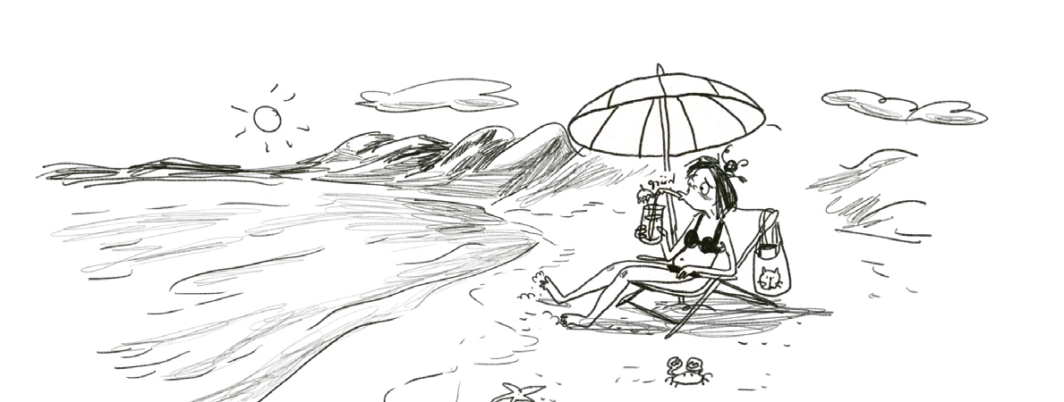

请将反馈信息发至：版权负责人
Email：Rights@nurnberg.com.cn
安德鲁·纳伯格联合国际有限公司北京代表处
北京市海淀区中关村大街甲59号中国人民大学文化大厦1705室, 邮编：100872
电话：010-82504106, 传真：010-82504200
公司网址：http://www.nurnberg.com.cn
书目下载：http://www.nurnberg.com.cn/booklist_zh/list.aspx
书讯浏览：http://www.nurnberg.com.cn/book/book.aspx
视频推荐：http://www.nurnberg.com.cn/video/video.aspx
豆瓣小站：http://site.douban.com/110577/
新浪微博：安德鲁纳伯格公司的微博_微博 (weibo.com)
微信订阅号：安德鲁纳伯格联合国际北京代表处

